<https://kaloyanslavov.com/product/sugar-stop-max-shugar-stop-maks/>  
  
**KSFIT Sugar Stop Max – Шугър Стоп Макс**

Sale!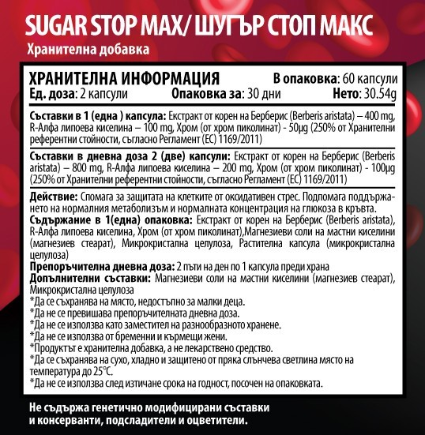

## **KSFIT Sugar Stop Max – Шугър Стоп Макс**

От: 65.00 лв.

**Sugar Stop Max**

**Sugar Stop Max+AquaDetox**

**Комбо стак с хранителни добавки за отслабване и потискане на апетита**

количество за KSFIT Sugar Stop Max - Шугър Стоп Макс

Добавяне в количката

tbi bank logo

* [Описание](https://kaloyanslavov.com/product/sugar-stop-max-shugar-stop-maks/#tab-description)
* [Допълнителна информация](https://kaloyanslavov.com/product/sugar-stop-max-shugar-stop-maks/#tab-additional_information)
* [Отзиви (6)](https://kaloyanslavov.com/product/sugar-stop-max-shugar-stop-maks/#tab-reviews)

### **Sugar STOP MAX – Естественото решение за намаляване на апетита към сладко и регулиране на кръвната захар**

**Sugar STOP MAX** е иновативна [добавка](https://kaloyanslavov.com/product-category/dobavki/), създадена да ви помогне да контролирате **апетита за сладко**, да регулирате нивата на **кръвната захар** и да подобрите общото ви здравословно състояние.

#### **Ползи от продукта:**

1. **Намалява апетита** – Подпомага контрола върху апетита, особено за сладко.
2. **Регулира нивата на кръвната захар** – Поддържа здравословните стойности на глюкозата и подпомага инсулиновата чувствителност.
3. **Подпомага усвояването на храната и въглехидратите** – Улеснява храносмилането и метаболизма.
4. **Забързва метаболизма** – Мощен помощник в борбата с излишните килограми.
5. **Изгаряне на мазнините** – Стимулира разграждането на мазнините и подпомага отслабването.
6. **Дава енергия и премахва умората** – Повишава енергийното ниво и подобрява настроението.
7. **Полезен за сърцето** – Поддържа здравето на сърдечно-съдовата система и намалява нивата на лошия холестерол (LDL).
8. **Подобрява функцията на черния дроб** – Спомага за разграждането на мазнините и подпомага детоксикацията.
9. **Мощен антиоксидант** – Защитава клетките от увреждания и намалява възпаленията в организма.
10. **Подобрява здравето на нервната система** – Подпомага нормалната функция на нервите и намалява риска от неврологични заболявания.
11. **Облекчава симптомите при диабет тип 2** – Благоприятства контрола на кръвната захар и подобрява качеството на живот при диабетици.

#### **Основни съставки:**

**Берберин**

* Мощен аналог на Метформина с широк спектър от ползи, включително намаляване на **кръвната захар** и подобряване на липидния профил.
* Подобрява **инсулиновата чувствителност**, регулира нивата на **холестерола** и подпомага **отслабването**.
* Спомага за намаляване на възпаленията и защитава клетките.

**Алфа-липоева киселина**

* Подобрява глюкозния метаболизъм, предпазва клетките от увреждания и подпомага митохондриалната функция.
* Помага за **метаболизма** на мазнините и подобрява здравето на кожата.

**Хром**

* Регулира апетита и подпомага контрола на желанието за сладко.
* Подобрява метаболизма на глюкозата и мазнините, като поддържа здравето на сърцето.
* Укрепва мускулната функция и подпомага психичното здраве.

#### **Резултати от изследвания:**

* **Загуба на тегло**: В клинични проучвания участниците са загубили средно 5 кг за 12 седмици.
* **Контрол на кръвната захар**: Наблюдава се намаляване на нивата на глюкозата с до **19,5%** и подобрение на липидния профил.
* **По-добро здраве**: Намаляване на **холестерола** и възпалителните процеси в организма.

**Sugar STOP MAX** е подходящ за всички, които искат да подобрят своето здраве и да премахнат зависимостта от сладко. Съчетайте с балансиран [хранителен режим](https://kaloyanslavov.com/product-category/programi/) за оптимални резултати.

Намерете Sugar STOP MAX в [онлайн магазин KSFit](https://kaloyanslavov.com/shop/) на [kaloyanslavov.com](https://kaloyanslavov.com/) и направете първата стъпка към по-здравословен живот.